其他组织生活会记录
主要议题 | 新生入党启蒙教育组织生活会
时间 | 2022/10/21/ 15：30 | 地点 | 腾讯会议900-817-304
主持人 | 刘洋 | 记录人 | 廖涛
应到人数 | 26 | 实到人数 | 26
缺席名单及原因 | 无
缺席人员补课情况 | 无
2022年10月21日，研究生第二支部举办2022级新生入党启蒙教育活动，研究生党支部全体党员和部分入党积极分子以及研究生新生参加了本次活动，活动以腾讯会议形式开展，主要分为以下三项：
- 研究生第二党支部基本情况以及往期活动介绍：
研究生第二支部成立于2020年9月，支部正式党员10人，刘洋任支部书记，20级研究生党员2人，21级研究生3人，新加入22级研究生党员4人。
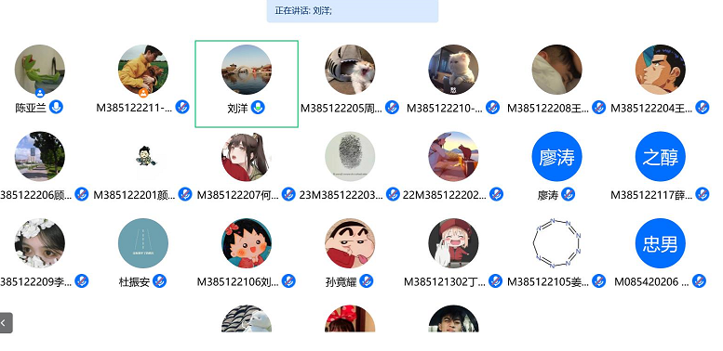
支部组织生活围绕“三会一课”展开，“三会”是定期召开支部党员大会、支委会、党小组会，“一课”是按时上好党课。“三会一课”制度是党的组织生活基本制度，是党基层支部应该长期坚持的重要制度，也是健全党的组织生活，严格党员管理，加强党史教育的重要制度，是共产党经过长期实践证明的一种有效的党组织生活制度。
研究生第二党支部往期活动包括但不限于：“防诈骗知识讲座—建档百年 我为群众办实事”“学雷锋精神、学术诚信”等活动。
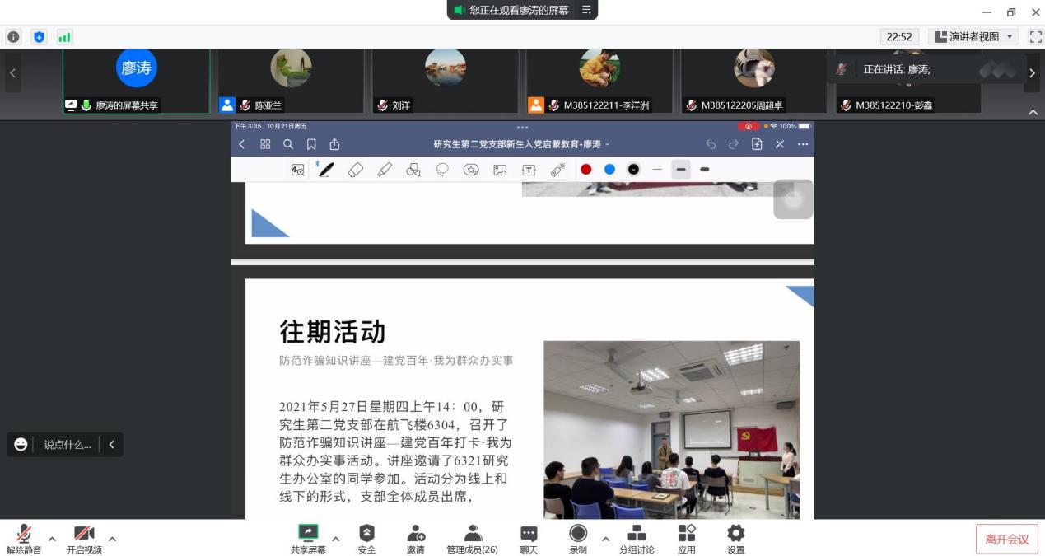
- 服务研究生新生学术生涯发展，发表SCD论文方法指南讲解：
具体流程包括：
- 首先选择要发表的期刊，建议和师兄师姐发相同的期刊，因为研究方向相同；
- 确保所要投稿的期刊在SCD数据库中；
- 确定好投哪个期刊后，就找到这个期刊的投稿要求进行投稿，注意，不要直接百度上搜期刊名找投稿渠道，否则会遇到大多中介网址，冒充期刊，风险大，损失大；
- 进行投稿，并按照要求进行修改，录用后，保存好录用通知，然后按照要求进行版面费缴纳，记得索要发票，等见刊以及期刊邮寄即可，另外在知网上可搜到自己的文章才算最终的真正发表。
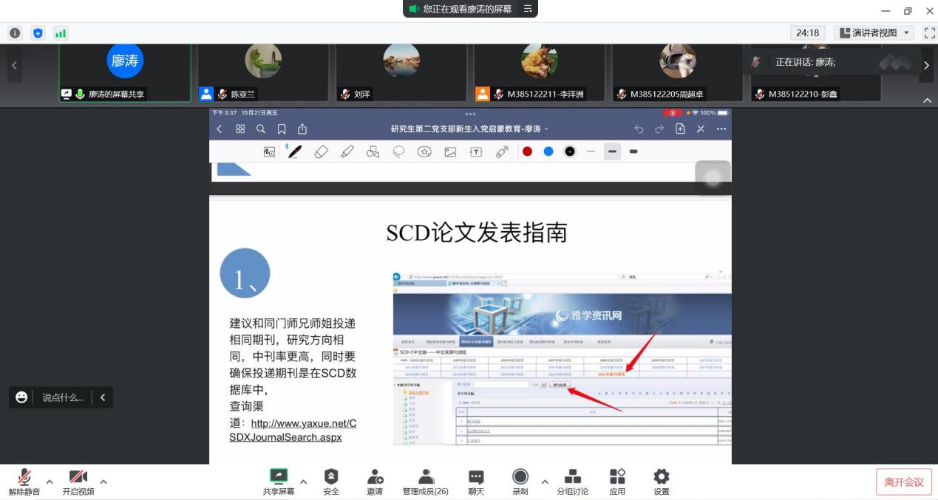
- 入党流程介绍：
- 入党的标准及条件
申请入党的条件：年满十八岁的中国工人、农民、军人、知识分子和其他革命分子，承认党的纲领和章程，愿意参加党的一个组织并在其中积极故作、执行党的决议和按期交纳党费的可以申请加入中国共产党。
党员的基本条件：中国共产党党员是中国工人阶级的有共产主义觉悟的先锋战士；中国共产党党员必须全心全意为人民服务,不惜牺牲个人的一切,为实现共产主义奋斗终身；中国共产党党员永远是劳动人民的普通一员。除了法律和政策规定的范围内的个人利益和工作职权以外,所有共产党员都不得谋求任何私利和特权
- 入党积极分子的培养、教育、考察
五项工作：
- 向党支部提交入党申请书（申请人）：本人自愿向党组织提出书面申请（入党申请书）
- 确定入党积极分子（党支部）：经团组织（团支部）推荐；指定两名党员（正式党员或预备党员）担任培养联系人
- 对入党积极分子培养教育并进行定期考察和分析
- 集中培训教育（党校)：党支部确定培养对象，择优推荐入党申请人参加党校学习。以下情况应重新接受党校培训：在中学期间参加校级党校结业的学生；党校结业时间距离发展时间超过2年的学生（培养时间可连续计算）。
- 建立培养对象信息档案（党支部）
- 预备党员的接收
九项工作：
  - 确立拟发展对象：入党积极分子的考察时间至少为一年。对于考察合格、思想进步的入党积极分子， 党总支应及时讨论是否符合入党问题并列为拟发展预备党员对象。
  - 拟发展对象预审
  - 确定入党介绍人（基层党委、党总支、党支部）：要有两名正式党员作为入党介绍人；入党介绍人一般由培养联系人担任，也可由发展对象约请或党组织指定。
  - 填写《入党志愿书》（申请人、介绍人）
  - 接收预备党员前的审核、预审
  - 发展预备党员前进行访谈、答辩（党总支）
  - 发展预备党员前进行公示、答辩（党总支）
  - 召开接收预备党员大会（党支部）
  - 基层党委、党总支审批

- 预备党员的教育、考察和转正
- 反馈审批结果（党总支、党支部）：党总支及时向支部反馈审批结果，支部及时通知预备党员，提出要求和希望；将预备党员编入党支部、党小组参加活动；向支部大会公布，并在一定范围内公示；预备党员进入一年的预备期，接受继续教育和考察。
- 入党宣誓（党委、党总支）
- 预备党员的集中培训教育（党校）
- 对预备党员定期考察 （党总支、党支部）
- 提出转正申请（预备党员）：预备党员可在预备期满一年后在一两周前向党支部提交转正申请书。①说明入党、预备期满的时间；②说明成绩及不足，尤其是入党时支部大会提出的缺点改正情况；③今后努力的方向；④提出按期转正的申请并表明态度.
- 预备党员转正前的审核、预审（基层党委、党总支、党支部、组织员）
- 预备党员转正访谈、答辩（党总支）
- 召开预备党员转正大会（党总支）
- 党总支审批
- 组织部盖章、备案和党员发展材料存档（党委组织部）
